Приложение 1
Описательная часть
к мониторингу реализации Плана мероприятий («дорожной карты»)
«повышение эффективности и качества услуг в сфере социального обслуживания населения (2013-2018 годы)»

муниципального бюджетного учреждения
«Центр социального обслуживания граждан пожилого возраста и инвалидов города Таганрога»

Мониторинг контрольных показателей:

- «Доля граждан, получивших социальные услуги в учреждениях социального обслуживания населения, в общем числе граждан, обратившихся за получением социальных услуг в учреждения социального обслуживания населения»

Социальное обслуживание населения города Таганрога представлено муниципальным бюджетным учреждением «Центр социального обслуживания граждан пожилого возраста и инвалидов города Таганрога». Мероприятия, проводимые МБУ «ЦСО г. Таганрога» по улучшению положения населения пожилого возраста, являются составной частью социальной политики города.
Развивая формы социального обслуживания, учреждение за годы своей работы стало многопрофильным, предоставляющим пожилым и инвалидам разнообразные по видам и формам услуги.

МБУ «ЦСО г. Таганрога» осуществляет свою деятельность в следующих формах социального обслуживания:
- Социальные услуги без обеспечения проживания, предоставляемые гражданам пожилого возраста и инвалидам (в том числе детям-инвалидам) на дому, частично утратившим способность к самообслуживанию в связи с преклонным возрастом, болезнью, инвалидностью (отделение социального обслуживания на дому, далее – ОСО, нестационарная форма);
- Социальные услуги без обеспечения проживания, предоставляемые гражданам пожилого возраста и инвалидам на дому, частично утратившим способность к самообслуживанию в связи с преклонным возрастом, болезнью, инвалидностью (специализированное отделение социально-медицинского обслуживания на дому, далее СОСМО, нестационарная форма);
- Социальные услуги без обеспечения проживания в полустационарных условиях (дневное пребывание), предоставляемые гражданам пожилого возраста и инвалидам, сохранившим способность к самообслуживанию и активному передвижению;
- Социальные услуги без обеспечения проживания для оказания помощи отдельным гражданам, остро нуждающимся в социальной поддержке.

Социальное обслуживание граждан пожилого возраста и инвалидов
Муниципальное бюджетное учреждение
«Центр социального обслуживания граждан пожилого возраста и инвалидов
города Таганрога»
за 2013года |  | Доля от общего числа, в %
Обратилось граждан пожилого возраста и инвалидов (в т.ч. детей-инвалидов) за получением социальных услуг, предоставляемых МБУ «ЦСО г. Таганрога» отделениями социального обслуживания на дому | 519 | 100%
Принято МБУ «ЦСО г. Таганрога» граждан пожилого возраста и инвалидов (в т.ч. детей-инвалидов) в отделения социального обслуживания на дому | 519
Обратилось граждан пожилого возраста и инвалидов за получением социальных услуг, предоставляемых МБУ «ЦСО г. Таганрога» специализированными отделениями социально-медицинского обслуживания на дому | 70 | 98,57%
Принято МБУ «ЦСО г. Таганрога» граждан пожилого возраста и инвалидов в специализированные отделения социально-медицинского обслуживания на дому | 69
Обратилось граждан пожилого возраста и инвалидов за получением социальных услуг, предоставляемых МБУ «ЦСО г. Таганрога» в полустационарных (дневное пребывание) условиях | 130 | 100%
Принято МБУ «ЦСО г. Таганрога» граждан пожилого возраста и инвалидов на полустационарное (дневное пребывание) социальное обслуживание | 130
Обратилось граждан пожилого возраста и инвалидов за получением социальных услуг МБЦУ «ЦСО г. Таганрога» краткосрочного характера | 1615 | 100%
Оказаны МБУ «ЦСО г. Таганрога» социальные услуги краткосрочного характера, гражданам города, остро нуждающимся в социальной поддержке | 1615
Прогрессирующее старение населения ставит перед государством серьезную задачу: гарантировать достойную жизнь людям преклонного возраста. Пожилые люди имеют право на обеспечение своих потребностей, долговременный уход и лечение на дому, а также удовлетворение социальных и духовных запросов. Это требует больших усилий от медицинских и социальных служб по организации ухода и обслуживания данной возрастной категории населения, с тем, чтобы поддержать как можно дольше физическое и психическое здоровье пожилых и инвалидов.
Охвачено МБУ «ЦСО г. Таганрога» базообразующими, нестационарными формами социального обслуживания
Отчетный период | за 2013г
Всего по учреждению обслужено пенсионеров, | 3791
в том числе инвалидов | 1854
Всего по ОСО на дому | 3487
в том числе инвалидов | 1669
Всего по СОСМО на дому | 304
в том числе инвалидов | 185

Оказана помощь МБУ «ЦСО г. Таганрога» гражданам города краткосрочного характера в нестационарных условиях и предоставлены социальные услуги в полустационарной форме социального обслуживания:
Отчетный период | за 2013г
Всего по учреждению обслужено пенсионеров, | 1615
в том числе инвалидов | 464
В настоящее время в МБУ «ЦСО г. Таганрога» функционируют:
- 13 отделений социального обслуживания на дому,
(по состоянию на 01.01.2014 под социальным патронажем 312 социальных работников находится 3001 пенсионер, из которых 1424 человек являются инвалидами);
- 4 специализированных отделения социально-медицинского обслуживания на дому, (по состоянию на 01.01.2014 в данных отделениях под социально-медицинским патронажем 48 социальных работников и 24 медицинских сестер находится 235 пенсионеров, из которых 151 человек являются инвалидами);
- Клуб для граждан пожилого возраста и инвалидов «Золотая осень»;
- Предоставление консультативной юридической и психологической помощи.
В целом в последние годы муниципальным бюджетным учреждением «Центр социального обслуживания граждан пожилого возраста и инвалидов города Таганрога» был обеспечен стабильный уровень социального обслуживания населения города. Весь перечень гарантированных государством и дополнительных социальных услуг, предоставляемых МБУ «ЦСО г. Таганрога» клиентам учреждения обеспечивался качественно и в полном объеме.

- 1.2 «Мониторинг оптимизации структуры сети и штатной численности учреждений социального обслуживания населения Ростовской области:
- выявление неэффективных, маловостребованных гражданами социальных услуг, непрофильных подразделений;
- оценка возможности перевода ряда обеспечивающих функций и услуг на условия аутсортинга и привлечения сторонних организаций»

Социальное обслуживание населения города Таганрога представлено муниципальным бюджетным учреждением «Центр социального обслуживания граждан пожилого возраста и инвалидов города Таганрога» (далее – МБУ «ЦСО г. Таганрога»), которое является учреждением системы социальной защиты населения и преимущественно ориентировано на предоставление социальных услуг в нестационарных условиях.
Граждане пожилого возраста и инвалиды формируют возрастающий спрос на услуги учреждения социального обслуживания города, а влияние внешних условий приводит к значительной дифференциации потребностей.
Для пожилых граждан наиболее востребованным было и остается предоставление социально-бытовой помощи в надомных условиях. Такие отделения в МБУ «ЦСО г. Таганрога» созданы для временного или постоянного оказания гражданам, частично или полностью утратившим способность к самообслуживанию и нуждающимся в посторонней поддержке. Деятельность отделений направлена на максимальное возможное продление пребывания граждан в привычной среде для поддержания их социального, психологического и физического статуса.
Двухуровневый характер Национальных стандартов РФ по социальному обслуживанию, определяемый типом трудной жизненной ситуации клиента, его потребностями и возможностями, перечнем, объемом, видами, сроками предоставления социальной услуги, позволяет выделить в практической деятельности МБУ «ЦСО г. Таганрога» по оказанию социальных услуг населению два уровня:
- Гарантированный (базовый);
- Дополнительный (повышенный).
Постановлением Правительства Ростовской области определен гарантированный государством перечень социальных услуг. В свою очередь на уровне Администрации города Таганрога утвержден перечень дополнительных социальных услуг, предоставляемых МБУ «ЦСО г. Таганрога».
Наименования гарантированных социальных услуг, предоставляемых МБУ «ЦСО г. Таганрога» соответствуют перечню гарантированных государством социальных услуг утвержденных Постановлением Правительства Ростовской области от 23.12.2011г. № 278 «Об утверждении областного перечня гарантированных государством социальных услуг, предоставляемых гражданам пожилого возраста и инвалидам».
Кратность и периодичность предоставления гарантированных государством социальных услуг, соответствует стандартам социального обслуживания МБУ «ЦСО г. Таганрога» (приложение к Постановлению Администрации города Таганрога от 12.03.2012г.№ 881).

Объем социальных услуг, предоставленных МБУ «ЦСО г. Таганрога» в нестационарных условиях:

Наименование перечня | 2011г | 2012г | 2013г
Всего оказано социальных услуг | 2039460 | 2171165 | 2293259
Гарантированные государством социальные услуги | 1323261 | 1351980 | 1403734
Дополнительные социальные услуги | 716199 | 819185 | 889525

Анализ работы учреждения по сводным отчетам 13 - отделениями социального обслуживания на дому (далее - ОСО) за 2013г. позволил установить, что 3001 клиенту учреждения оказано услуг по гарантированному перечню:
- социально-бытовых услуг 540372;
- социально-медицинских услуг 128683;
- социально-психологических услуг 340900;
- социально-педагогических услуг 5854;
- социально-экономических услуг 4249;
- социально-правовых услуг 48135.
Объем дополнительных услуг составил 709617 услуг.

Увеличение объема предоставленных МБУ «ЦСО г. Таганрога» социальных услуг этими отделениями в 2013 году:
- по сравнению с 2011г. составило 9,6 %;
- по сравнению с 2012г. - 3,5%.

В соответствии с нуждаемостью и потребностью клиентов учреждения в данных видах и на основании социального мониторинга клиентов учреждения социального обслуживания, перечень дополнительных социальных услуг, предоставляемых ОСО по сравнению с 2011годом в 2012 был увеличен на 14 видов услуг:
- Оформление подписки на средства периодической печать
- Влажная уборка помещения ванной комнаты
- Влажная уборка помещения туалетной комнаты
- Мытье стеновых панелей (кафеля)
- Мытье батареи-радиатора отопительной системы
- Чистка кухонного инвентаря
- Приведение в порядок содержимого кухонного или посудного шкафа
- Закладка продуктов в подвал, их переработка и т.п.
- Уборка подвала от мусора
- Помощь в уходе за комнатными растениями (пересадка, мытье, полив)
- Стирка белья в стиральной машине клиента
- Развешивание белья для просушки
- Стрижка волос простая
- Мытье головы

В настоящее время перечень гарантированных государством социальных услуг, предоставляемых МБУ «ЦСО г. Таганрога» отделениями социального обслуживания на дому включает 52 вида социальных услуг. Дополнительный перечень - 40 наименований социальных услуг.
Анализ работы учреждения по сводным отчетам 4 – специализированным отделениям социально-медицинского обслуживания на дому за 2013г. позволил установить, что 235 клиентам учреждения оказано услуг по гарантированному перечню:
- социально-бытовых услуг 62488;
- социально-медицинских услуг 198435;
- социально-психологических услуг 71510;
- социально-экономических услуг 173;
- социально-правовых услуг 2935.
Объем дополнительных услуг составил 179908 услуг.

Увеличение объема предоставленных МБУ «ЦСО г. Таганрога» социальных услуг этими отделениями в 2013году:
- по сравнению с 2011годом составило 23 %;
- по сравнению с 2012г. - 13,7 %.

В соответствии с нуждаемостью и потребностью клиентов учреждения в данных видах и на основании социального мониторинга клиентов учреждения социального обслуживания, перечень дополнительных социальных услуг, предоставляемых СОСМО по сравнению с 2011годом в 2012 был увеличен на 4 вида услуг:
- Уборка балкона
- Замена адсорбирующих средств (памперс, пеленка и т.п.)
- Сопровождение клиента на рынок (в магазин) для покупки промтоваров (продуктов)
- Чтение вслух справочной информации (прессы, литературы и т.п.)

В настоящее время перечень гарантированных государством социальных услуг, предоставляемых МБУ «ЦСО г. Таганрога» специализированными отделениями социально-медицинского обслуживания на дому включает 68 вид социальных услуг. Дополнительный перечень - 58 наименований социальных услуг.

При принятии решения о предоставлении клиентам конкретных социальных услуг учитываются интересы клиента, состояние его здоровья, специфика трудной жизненной ситуации, в которой находится клиент, содержание индивидуальной программы реабилитации, кратковременность или долговременность потребности в этих услугах, материальные возможности клиента и другие объективные факторы.
За 2013 год МБУ «ЦСО г. Таганрога» в нестационарных условиях получили помощь: в ОСО на дому - 3487 граждан города, социальными работниками оказано 1777810 услуг; в СОСМО на дому - 304 граждан города, которым командой социальных работников и медицинских сестер оказано 515449 услуг.
В среднем в течение 2013 года оказаны услуги: одним социальным работником - 11,2 чел.; одной медицинской сестрой – 12,6 чел.

В 2010-2011 годах МБУ «ЦСО г. Таганрога» был проведен ряд мероприятий, направленных на оптимизацию расходов, в том числе за счет сокращения штатной численности и структур учреждения. С 2010 года в отделениях социального обслуживания на дому увеличена нагрузка на социальных работников (на 20 процентов) и заведующих отделениями (на 100 процентов). С 2011 года упразднены отделения дневного пребывания и срочной социальной помощи.
Штатное расписание МБУ «ЦСО г. Таганрога» составлено в соответствии с примерным штатным расписанием, рекомендованным для муниципальных учреждений социального обслуживания граждан пожилого возраста и инвалидов (Приложение 2 к Постановлению Правительства Ростовской области от 02.07.2012 № 550 «Об утверждении примерных штатных расписаний учреждений социального обслуживания»).
В настоящее время в МБУ «ЦСО г. Таганрога» функционируют:
- 13 отделений социального обслуживания на дому, (по состоянию на 01.01.2014 штат отделений насчитывает 312 штатных единиц социальных работников.
- 4 специализированных отделения социально-медицинского обслуживания на дому (по состоянию на 01.01.2014 штат отделений насчитывает 48 штатных единиц социальных работников и 24 медицинских сестер).
В состав аппарата учреждения включены две штатные единицы заместителей директора учреждения, число которых определено численностью обслуживаемых граждан (свыше 2001человека) и которые курируют отдельные направления деятельности учреждения: социальное и административно-хозяйственное.
Структурные подразделения учреждения возглавляют заведующие отделениями (17 штатных единиц), утверждаемые директором учреждением.
Оказание социально-медицинской помощи гражданам в специализированных отделениях социально-медицинского обслуживания на дому учреждения, осуществляется в учреждении - медицинскими сестрами (состоящими в штате учреждения), имеющими соответствующее образование и сертификаты допуска к данным видам работ. МБУ «ЦСО г. Таганрога» имеет лицензию на осуществление медицинской деятельности.
Директор учреждения, исходя из производственной необходимости и по согласованию с учредителем, может в пределах установленного фонда заработной платы вводить в штат структурных подразделений учреждения должности, не предусмотренные штатным расписанием учреждения, или вводить дополнительные должности за счет ассигнований, выделенных из бюджета на эти цели.
Так с 01.01.2013года в штат учреждения введены должности:
- рабочий по обслуживанию и ремонту зданий;
- электрик;
- дворник;
- юрисконсульт;
- психолог;
- социальный педагог;
Дополнительно была введена с 27.08.2013года должность социального педагога для работы с детьми инвалидами; с 17.09.2013года должность водителя.
В настоящее время структура штатной численности МБУ «ЦСО г. Таганрога» оптимизирована следующим образом:
Категория работников | Штатная численность, ед. | Фактически работает, чел. | Доля от общей численности, в %
Руководители:  (директор учреждения, его заместители и главный бухгалтер; заведующие отделениями; медицинская сестра, ответственная за медицинскую деятельность) | 22 | 22 | 5
Основной персонал, предоставляющий социальные услуги, в т.ч. | 384 | 384 | 89
- социальные работники | 360 | 360 | 83,4
- медицинские сестры | 24 | 24 | 5,6
Служащие и специалисты (бухгалтеры, инструктор по трудовой терапии, кассир, секретарь-машинистка, специалисты по социальной работе, специалисты по кадрам) | 13 | 13 | 3
Прочий (вспомогательный) персонал (водители; сторожа; уборщики служебных помещений; заведующий хозяйством; техник; электрик; рабочий по обслуживанию и ремонту зданий и сооружений | 13,5 | 14 | 3
ИТОГО: | 432,5 | 433 | 100
Доля административно-управленческого и прочего (вспомогательного) персонала не превышает 15 процентов. Вакантных должностей в учреждении нет.
Дальнейшее сокращение штатной численности работников учреждения социального обслуживания, а также увеличение нагрузки на обслуживающий персонал без соответствующих альтернативных мероприятий приведет к снижению качества предоставляемых социальных услуг населению города, нуждающемуся в социальной защите и поддержке.
Так, сокращение медицинского персонала в МБУ «ЦСО г. Таганрога» в полном объеме повлечет за собой прекращение лицензии на осуществление медицинской деятельности и станет причиной дополнительных финансовых затрат при осуществлении основных направлений деятельности (на прохождение предрейсовых и послерейсовых медицинских осмотров водителей учреждения; на привлечение медицинских сестер (аутсорсинг), а также потери дополнительных доходов от платных медицинских услуг в целом по учреждению.

- 1.3. «Мониторинг обеспечения комплексной безопасности и санитарно-эпидемиологического состояния в учреждениях социального обслуживания населения»

Условия размещения МБУ «ЦСО г. Таганрога», обеспечивает его эффективную работу:
- учреждение и его структурные подразделения размещены в специально предназначенном здании и помещениях, доступных для всех категорий обслуживаемых граждан, в том числе для инвалидов и других маломобильных групп населения;
-помещения обеспечены всеми средствами коммунально-бытового обслуживания и оснащены телефонной связью;
- по размерам и состоянию помещения отвечают требованиям санитарно-гигиенических норм и правил, безопасности труда и защищены от воздействия факторов, отрицательно влияющих на качество предоставляемых услуг (повышенные температура воздуха, влажность воздуха, запыленность, загазованность, шум, вибрация и т.д.);
- площадь, занимаемая учреждением, позволяет нормальное размещение персонала, клиентов и предоставление им услуг.
Учреждением также предусматриваются меры, направленные на создание или поддержание упомянутых условий, а при необходимости и возможности - на их улучшение.
Здание МБУ «ЦСО г. Таганрога» - социального назначения. построено в 1890году. В настоящее время в результате проведенных мероприятий по переоборудованию и капитальному ремонту внутренних помещений здание соответствует санитарным нормам и правилам, определяющим требования к размещению, устройству, оборудованию и содержанию учреждений социального обслуживания, а также санитарно-гигиеническому и противоэпидемическому режиму работы.
Помещения обеспечены системами канализации, водоснабжения, электроснабжения, автоматической пожарной и тревожной сигнализацией. В рамках реализации энергосберегающей программы произведены замена устаревших деревянных оконных и входных дверных блоков на металлопластиковые.
За период осуществления деятельности учреждения регулярно проводились и проводятся текущие ремонты зданий, помещений и систем.
Кроме того, в настоящее время учреждением приняты меры по обеспечению доступности маломобильных групп населения города к объектам социальной направленности, для этого учреждение оснащено специальными средствами технической поддержки и реабилитации.
Для качественного предоставления услуг учреждение оснащено:
- специальным и табельным оборудованием,
- аппаратурой и приборами, отвечающими требованиям соответствующих стандартов, технических условий, других нормативных документов и обеспечивающими надлежащее качество предоставляемых услуг.

- 1.4. «Анализ кадрового обеспечения учреждений социального обслуживания населения города, в том числе:
- динамика заполнения вакантных должностей;
- обучение и повышение квалификации работников»
Уровень жизни населения, нестабильная социальная ситуация определяют сложность и объем работы в сфере социальной защиты населения, а также предъявляют новые требования к кадрам этой системы.
В настоящее время спектр социальных услуг в муниципальном бюджетном учреждении «Центр социального обслуживания граждан пожилого возраста и инвалидов города Таганрога» (далее - МБУ «ЦСО г. Таганрога») вырос, появились новые направления в работе, изменились цели и задачи социальных подразделений.
Объем социальных задач постоянно увеличивается как на федеральном, так и на региональном уровнях, и решать их могут специалисты, обладающие высоким профессиональным мастерством и уровнем компетентности. Поэтому в настоящее время к кадровому составу МБУ «ЦСО г. Таганрога» предъявляются более высокие требования.
Главными задачами в стратегии развития МБУ «ЦСО г. Таганрога» является формирование хорошего кадрового состава, имеющего высокий производственный потенциал, необходимый для достижения поставленных перед учреждением целей, создание благоприятных условий, сохранение имеющихся положительных традиций и устоев в коллективе, грамотное построение работы, творческий подход к управлению персоналом для создания хорошего творческого коллектива единомышленников.

Основные направления в работе МБУ «ЦСО г. Таганрога» по кадровому обеспечению:
Стратегическое | Оперативное
- формирование кадровой политики учреждения –  системы взглядов,  идей, требований, практических мероприятий в области управления персоналом, его основных форм и методов. | - анализ состояния персонала и планирование потребностей в сотрудниках;  - разработка штатных расписаний;  - проведение набора, оценки и отбора кадров, тестирование;  - планирование ближайших перемещений и увольнений;  - текущий учет и контроль;  - подготовка, переподготовка, повышение квалификации специалистов;  - формирование резерва на выдвижение;  - пропаганда организационных ценностей и воспитание персонала.  Решение этих повседневных вопросов основывается  в основном на организационных и административных методах.

Работу МБУ «ЦСО г. Таганрога» по кадровому обеспечению можно распределить по следующим направлениям:
 | Направления | Спектр задач
1 | Учетно-контрольное | прием персонала;  (находящимися в отпуске, отсутствующими по болезни, убывшими в командировки и т. п.);
2 | Планово-регулятивное | подбор (поиск и отбор) работников для учреждения; расстановка персонала;  перемещение сотрудников;  адаптация работников;
3 | Отчетно-аналитическое изучение персонала | оценка работы сотрудников;  аналитическая работа;  подготовка отчетов
4 | Координационно-информационное | профессиональная подготовка (обучение и переподготовка) персонала;  организация приема сотрудников (по служебным и личным вопросам);  работа с письменными обращениями сотрудников;  архивная и справочная работа;
5 | Организационно-методическое: | документационное сопровождение деятельности сотрудников учреждения;  планирование и ведение кадровой работы в подразделениях;  руководство кадровой работы.

Важными показателями в работе МБУ «ЦСО г. Таганрога» являются укомплектованность и текучесть кадров.
Элементами системы подбора персонала в МБУ «ЦСО г. Таганрога» являются:
- Подготовка плана подбора персонала (формируется на определенный период исходя из целей и задач учреждения и подвергается корректировке в случаях неожиданного увольнения либо увеличения текучести кадров.
- Процесс создания вакансии и подготовка соответствующего документа. (составление заявки на подбор персонала, где зафиксированы ключевые характеристики открывающейся вакансии).
- Договоренность специалистов по кадрам учреждения и внутреннего заказчика.
- Согласование с руководителем учреждения.
- Привлечение кандидатов на вакансию, определение источников подбора и способов работы с ними.
- Процедура отбора, оценка кандидатов и принятие решений по ним.
- Процедура найма, оформление нового сотрудника на работу и начало адаптации.
- Адаптационные мероприятия, проведение их в тесном взаимодействии с непосредственным руководителем новичка.
- Завершение подбора, таковым можно считать лишь момент окончания успешно пройденного новым работником испытательного срока.
Перечисленные элементы сведены в стройную систему, строго отвечающую потребностям учреждения.
Методы эффективного поиска сотрудников в МБУ «ЦСО г. Таганрога»
Внешний поиск
Где ищем:  - государственные службы занятости;  - СМИ, интернет-сайты;  - учебные заведения. | Как ищем:  - проведение выставок, ярмарок вакансий, семинаров;  - работа со СМИ (Интернет).
Внутренний поиск
Где ищем:  - кадровый резерв учреждения  - "инициативные" кандидаты  - круг общения / личные контакты | Как ищем:  - дни открытых дверей  - практика и стажировки  - профессиональные конкурсы
Одна из главных кадровых задач в МБУ «ЦСО г. Таганрога» - повышение образовательного уровня персонала всех категорий. Для этого намечено использовать самые разнообразные формы, начиная от краткосрочных программ повышения квалификации (включая и внутрикорпоративные) и заканчивая получением высшего профессионального образования на базе профильных вузов.
Система обучения персонала МБУ «ЦСО г. Таганрога» состоит из набора мероприятий по повышению квалификации сотрудников, позволяющих им качественно выполнять свои функции и задачи.
Обучение осуществляется по двум направлениям:
- профессиональная подготовка и переподготовка;
- обучение в области обеспечения качества предоставляемых услуг.
Процессы обучения и развития сотрудников интегрируются в систему управления в виде подсистемы. Четко и качественно выстроенная, она помогает повысить эффективность работы людей благодаря их профессиональному росту, а это необходимое условие конкурентоспособности, успешности и развития учреждения.

Уровень образования руководящего состава МБУ «ЦСО г. Таганрога» на 01.01.2014г.:

Категория работников | Руководители:  (директор учреждения, его заместители и главный бухгалтер; заведующие отделениями)
Уровень образования | Численность | Доля от общей численности, в %
Среднее (полное) | 0 | 0
Начальное профессиональное | 0 | 0
Среднее профессиональное | 1 | 4,5
Высшее профессиональное, в том числе | 21 | 95,5
- по профилю (экономическое, юридическое, социальное, педагогическое) | 13 | -
- имеют два высших образования | 4 | -
Проходят обучение в высших учебных заведениях (по профилю) | 1 | (+4,5)
Перспектива на 2015 год по количеству работников с высшим профессиональным образованием | 22 | 100%
Итого: | 22 | 100%

Уровень образования специалистов и служащих МБУ «ЦСО г. Таганрога» на 01.01.2014г.:

Категория работников | Служащие и специалисты: (бухгалтеры, инструктор по трудовой терапии, кассир, секретарь-машинистка, специалисты по социальной работе, специалисты по кадрам)
Уровень образования | Численность | Доля от общей численности, в %
Среднее (полное) | 0 | 0
Начальное профессиональное | 0 | 0
Среднее профессиональное | 1 | 7,7
Высшее профессиональное, в том числе | 12 | 92,3
- по профилю (экономическое, юридическое, социальное, педагогическое) | 12 | -
- имеют два высших образования | 2 | -
Проходят обучение в высших учебных заведениях (по профилю) | 1 | (+7,7)
Перспектива на 2015 год по количеству работников с высшим профессиональным образованием (по профилю) | 13 | 100%
Итого: | 13 | 100%

Уровень образования основного персонала МБУ «ЦСО г. Таганрога», предоставляющего социальные услуги на 01.01.2014г.:

Категория работников | Социальные работники
Уровень образования | Численность | Доля от общей численности, в %
Среднее (полное) | 40 | 11%
Начальное профессиональное | 39 | 11%
- в том числе по профилю | 2
Среднее профессиональное | 161 | 45%
- в том числе по профилю | 31
Высшее профессиональное, в том числе | 120 | 33%
- по профилю (медицинское, юридическое, социальное, педагогическое) | 54
- имеют два высших образования | 4
Проходят обучение в высших учебных заведениях (по профилю) | 15 | (+6%)
Перспектива на 2016 год по количеству работников с высшим образованием | 135 | 37,5%
Перспектива на 2016 год по количеству работников с профильным образованием | 102 | 28%
Итого: | 360 | 100%

Уровень образования основного персонала МБУ «ЦСО г. Таганрога», предоставляющего социальные услуги на 01.01.2014 г.:

Категория работников | Медицинский персонал
Уровень образования | Численность | Доля от общей численности, в %
Среднее (полное) | 0 | 0
Начальное профессиональное | 0 | 0
- в том числе по профилю | 0
Среднее профессиональное | 23 | 96%
- в том числе по профилю (медицинское) | 23
Высшее профессиональное, в том числе | 1 | 4%
- по профилю (медицинское, юридическое, социальное, педагогическое) | 1
- имеют два высших образования | 0
Проходят обучение в высших учебных заведениях | 1 | (+4,3%)
Итого: | 24 | 100%

В 2013 году :
- Прошли краткосрочное обучение в Российском государственном социальном университете по программе: «Социальная работа. Современные технологии социального обслуживания граждан пожилого возраста и инвалидов» и получили «Удостоверения о краткосрочном повышении квалификации) - 20 сотрудников учреждения (руководители структурных подразделений и специалисты по социальной работе).
- Прошли курс обучения «КонсультантПлюс /Технология ПРОФ 2013» в Таганрогском филиале ООО «Компьютер Инжиниринг» и получили «Сертификат» подтверждающий, что сотрудник МБУ «ЦСО г. Таганрога» является пользователем КонсультантПлюс - 10 человек (юрисконсульт, специалисты по кадрам, заведующие отделением, специалисты по социальной работе).
- Прошли обучение ТМ Автоматика по работе с программой по курсу:
- Учет клиентов ЦСО; - Учет услуг ЦСО и получили «Сертификат» - 400 сотрудников учреждения, в т.ч. 360 социальных работников, 24 медицинские сестры, руководители структурных подразделений, специалисты по социальной работе).
- Прошли обучение в Государственном бюджетном учреждении дополнительного профессионального образования «Центр повышения квалификации специалистов со средним медицинским и фармацевтическим образованием» по циклу «Первая медико-профилактическая помощь населению» и получили «Сертификат соответствия» - 8 медицинских сестер учреждения.
- Прошли обучение в Федеральном государственном бюджетном образовательном учреждении высшего профессионального образования «Российская академия народного хозяйства и государственной службы при Президенте Российской Федерации» по программе «Управление государственными и муниципальными заказами» и получили «Свидетельство о повышении квалификации» - 1 сотрудник учреждения.
- Приняли участие в тренинге для получения практических навыков по работе на электронной торговой площадке ЕЭТП по теме «Практика проведения открытых аукционов в электронной форме» и получили «Сертификат специалиста по работе с электронной торговой площадкой ЕЭТП» - 1 сотрудник учреждения.
- Приняли участие в VI региональном форуме «Госзаказ Ростовской области – 2013» при поддержке и участии Министерства экономического развития Ростовской области и получили «Сертификат участника» - 2 сотрудника учреждения.

В настоящее время возрастной уровень основного персонала МБУ «ЦСО г. Таганрога», предоставляющего социальные услуги составляет:

 | Всего, чел. | до 30 лет | 31-40 лет | 41-50 лет | 51-55 лет | Старше 55 лет
Социальные работники | 360 | 17 | 70 | 155 | 77 | 41
Медицинские работники | 24 | 2 | 3 | 12 | 7
Итого: | 384 | 19 | 73 | 167 | 84 | 41
Доля от общей численности, в % | 100% | 4,9% | 19% | 43,5% | 21,9% | 10,7%

Текучесть кадров – движение работников в/из штата учреждения.
Текучесть кадров в МБУ «ЦСО г. Таганрога» отслеживается путем регистрации увольняющихся и предположения, что на место уволившегося будет принят новый работник.
С начала 2013года в МБУ «ЦСО г. Таганрога» уволено из числа основного персонала учреждения, предоставляющего социальные услуги – 55 человек. На эти штатные должности одновременно приняты также 55 человек.
Коэффициент увольнений или потерь в МБУ «ЦСО г. Таганрога», который показывает число увольнений за период (в данном случае за 2013г.) в процентах от среднего числа занятых в тот же период, равен:
55 / 384 х 100 % = 14,3 %.
(Число увольнений за период) / (Средняя численность персонала за период) х 100%.
Индекс стабильности основного персонала учреждения, показывает долю работников, проработавших в учреждении в течение последнего полугодия:
342 / 384 х 100% = 89%.
(Численность работников, проработавших в течение как минимум последнего полугодия) / (Число работников, принятых полгода назад) х 100%.
В МБУ «ЦСО г. Таганрога» предусмотрен определенный показатель текучести кадров - от 10 до 15%, что аналогично показателю по отрасли. В настоящее время в МБУ «ЦСО г. Таганрога» этот показатель равен 14,3%.
Руководство МБУ «ЦСО г. Таганрога» стремится к снижению текучести кадров, поскольку полагает, что она слишком высока для отрасли.

- 1.5. «Анализ качества и доступности предоставления социальных услуг населению (проведение социологического исследования среди получателей услуг организаций социального обслуживания)»

Политика муниципального бюджетного учреждения «Центр социального обслуживания граждан пожилого возраста и инвалидов города Таганрога» в области качества и доступности предоставления социальных услуг представляет собой основные цели, задачи и принципы деятельности учреждения, документально оформленные и принятые к обязательному выполнению в учреждении:
- охватывает все направления деятельности учреждения и соответствует потребностям и запросам клиентов;
- содержит обязательство руководства учреждения осуществлять постоянное улучшение качества обслуживания клиентов;
- внедряется во всех структурных подразделениях учреждения и регулярно подвергается анализу на предмет ее постоянной актуальности и пригодности.
Реализация политики учреждения в области качества обеспечена необходимыми ресурсами (кадровыми, материально-техническими, информационными и другими).
Для выполнения принятой учреждением политики в области качества и доступности предоставления социальных услуг, перед подразделениями и службами учреждения ставятся задачи на конкретные плановые периоды и при необходимости своевременно уточняются и корректируются руководством учреждения.
В учреждении проводятся мероприятия, обеспечивающие понимание, поддержку и реализацию политики в области качества всеми сотрудниками учреждения.
Основные цели политики учреждения в области качества и доступности предоставления социальных услуг отражают следующие вопросы:
- обеспечение постоянного удовлетворения клиентов предоставляемыми услугами;
- повышение качества услуг и эффективности (результативности) их предоставления;
- принятие профилактических мер по предупреждению или урегулированию претензий и жалоб клиентов;
- прочие вопросы, отражающие специфику деятельности учреждения.
Основными задачами деятельности учреждения в области качества и доступности социальных услуг, являются:
- осуществление эффективного контроля за техническими, организационными и другими факторами, влияющими на качество и доступность предоставляемых социальных услуг;
- предотвращение или устранение любых несоответствий услуг предъявляемым к ним требованиям;
- обеспечение стабильного уровня качества и доступности социальных услуг;
- решение других задач, отражающих специфику деятельности учреждений.
Основные принципы деятельности учреждения в области качества и доступности социальных услуг:
- приоритетность требований (запросов) клиента по обеспечению качества и доступности социальных услуг, то есть обеспечения уверенности в том, что эти требования (запросы) будут полностью реализованы при их предоставлении;
- предупреждение проблем качества и доступности социальных услуг, то есть обеспечения уверенности в том, что эти проблемы будут предупреждаться, а не выявляться и разрешаться после их возникновения;
- соблюдение положений нормативных документов, регламентирующих требования к порядку и правилам предоставления услуг;
- обеспеченность учреждения соответствующими людскими, материально-техническими и другими ресурсами (базовой и оперативной информацией, технической документацией, данными о результатах предоставления услуг и их контроля, итогах оценки качества и др.);
- четкое распределение полномочий и ответственности персонала за его деятельность по предоставлению услуг, влияющую на обеспечение их качества;
- обеспечение личной ответственности каждого исполнителя за качество и доступность социальных услуг в сочетании с материальным и моральным стимулированием качества;
- документальное оформление правил и методов обеспечения качества и доступности социальных услуг;
- обеспечение понимания всеми сотрудниками учреждения требований системы качества к политике в области качества.

Порядок и способы (методы) реализации задач и принципов деятельности МБУ «ЦСО г. Таганрога» в области качества.
При определении политики учреждения в области качества и доступности социальных услуг, организации работ по качеству и доступности социальных услуг, учитывается ряд факторов (критериев) различного характера, которые в значительной мере влияют на качество предоставляемых услуг. Правильный учет этих факторов, способствует повышению качества услуг.
Основными факторами являются:
- наличие и состояние документации, в соответствии с которой функционирует учреждение;
- условия размещения учреждения;
- укомплектованность учреждения специалистами и их квалификация;
- специальное и табельное техническое оснащение учреждения (оборудование, приборы, аппаратура и т.д.);
- состояние информации об учреждении, порядке и правилах предоставления услуг клиентам.

Сводный акт по анкетам-опросникам
индивидуальной оценки качества и доступности социальных услуг,
предоставляемых
муниципальным бюджетным учреждением
"Центр социального обслуживания граждан пожилого возраста и инвалидов города Таганрога",
Отделениями социального обслуживания на дому

1. Качество предоставляемых услуг
Наименование комплексной услуги | Кол-во клиентов в учреждении | из числа принявших участие
 |  | Кол-во принявших участие | Доля принявших участие в опросе | Оценено 5 баллов | Доля от общей оценки | Оценено 4 балла | Доля от общей оценки | Оценено 3 балла | Доля от общей оценки | Оценено 2 балла | Доля от общей оценки
Социально-бытовые | 2982 | 2965 | 99,43% | 2806 | 94,64% | 155 | 5,23% | 4 | 0,13% | 0 | 0,00%
Социально-медицинские | 2982 | 2965 | 99,43% | 2604 | 87,82% | 354 | 11,94% | 7 | 0,24% | 0 | 0,00%
Социально-психологические | 2982 | 2965 | 99,43% | 2585 | 87,18% | 373 | 12,59% | 7 | 0,24% | 0 | 0,00%
Социально-педагогические | 2982 | 2965 | 99,43% | 2184 | 73,66% | 777 | 26,20% | 4 | 0,13% | 0 | 0,00%
Социально-экономические | 2982 | 2965 | 99,43% | 2313 | 78,01% | 646 | 21,79% | 6 | 0,20% | 0 | 0,00%
Социально-правовые | 2982 | 2964 | 99,40% | 2402 | 81,04% | 551 | 18,59% | 11 | 0,37% | 0 | 0,00%
Итоговый показатель |  |  |  |  | 83,73% |  | 16,06% |  | 0,21% |  | 0,00%

Вывод: В целом, на основании анкет-опросников индивидуальной оценки качества социальных услуг, предоставляемых МБУ «ЦСО г. Таганрога», клиентами отделений социального обслуживания на дому оценена положительно – 99,79%.

2. Доступность предоставляемых услуг
Наименование комплексной услуги | Кол-во клиентов в учреждении | из числа принявших участие
 |  | Кол-во принявших участие | Доля принявших участие в опросе | Оценено 5 баллов | Доля от общей оценки | Оценено 4 балла | Доля от общей оценки | Оценено 3 балла | Доля от общей оценки | Оценено 2 балла | Доля от общей оценки
Социально-бытовые | 2982 | 2965 | 99,43% | 2853 | 96,22% | 106 | 3,57% | 6 | 0,20% | 0 | 0,00%
Социально-медицинские | 2982 | 2965 | 99,43% | 2782 | 93,83% | 173 | 5,83% | 10 | 0,34% | 0 | 0,00%
Социально-психологические | 2982 | 2965 | 99,43% | 2733 | 92,18% | 218 | 7,35% | 14 | 0,47% | 0 | 0,00%
Социально-педагогические | 2982 | 2965 | 99,43% | 2615 | 88,20% | 331 | 11,16% | 19 | 0,64% | 0 | 0,00%
Социально-экономические | 2982 | 2965 | 99,43% | 2612 | 88,09% | 337 | 11,37% | 16 | 0,54% | 0 | 0,00%
Социально-правовые | 2982 | 2965 | 99,43% | 2624 | 88,50% | 319 | 10,76% | 22 | 0,74% | 0 | 0,00%
Итоговый показатель |  |  |  |  | 91,17% |  | 8,34% |  | 0,49% |  | 0,00%

Вывод: В целом, на основании анкет-опросников индивидуальной оценки доступности социальных услуг, предоставляемых МБУ «ЦСО г. Таганрога», клиентами отделений социального обслуживания на дому оценена положительно – 99,51%.

Сводный акт по анкетам-опросникам
индивидуальной оценки качества и доступности социальных услуг,
предоставляемых
муниципальным бюджетным учреждением
"Центр социального обслуживания граждан пожилого возраста и инвалидов города Таганрога",
специализированными отделениями социально-медицинского обслуживания на дому
1. Качество предоставляемых услуг

Наименование комплексной услуги | Кол-во клиентов по отделению | Кол-во принявших участие | Доля принявших участие в опросе | Из числа принявших участие в опросе
 |  |  |  | Оценено 5 баллов | Доля от общей оценки | Оценено 4 балла | Доля от общей оценки | Оценено 3 балла | Доля от общей оценки | Оценено 2 балла | Доля от общей оценки
Социально-бытовые | 232 | 210 | 90,50% | 178 | 84,80% | 32 | 15,20% | 0 | 0,00% | 0 | 0,00%
Социально-медицинские | 232 | 210 | 90,50% | 171 | 81% | 39 | 19% | 0 | 0,00% | 0 | 0,00%
Социально-психологические | 232 | 210 | 90,50% | 150 | 71,40% | 53 | 25,20% | 7 | 3,40% | 0 | 0,00%
Социально-экономические | 232 | 210 | 90,50% | 154 | 73,30% | 52 | 24,80% | 4 | 1,90% | 0 | 0,00%
Социально-правовые | 232 | 210 | 90,50% | 154 | 73,30% | 52 | 24,80% | 4 | 1,90% | 0 | 0,00%
Итоговый показатель |  |  |  |  | 76,84% |  | 21,72% |  | 1,44% |  | 0,00%
Вывод: | В целом, на основании анкет-опросников индивидуальной оценки качества социальных услуг, предоставляемых МБУ «ЦСО г. Таганрога», клиентами специализированных отделений социально-медицинского обслуживания на дому оценена положительно, - 98,56%.
2. Доступность предоставляемых услуг

Наименование комплексной услуги | Кол-во клиентов по отделению | Кол-во принявших участие | Доля принявших участие в опросе | Из числа принявших участие в опросе
 |  |  |  | Оценено 5 баллов | Доля от общей оценки | Оценено 4 балла | Доля от общей оценки | Оценено 3 балла | Доля от общей оценки | Оценено 2 балла | Доля от общей оценки
Социально-бытовые | 232 | 210 | 90,50% | 185 | 88,10% | 23 | 10,90% | 2 | 1,00% | 0 | 0,00%
Социально-медицинские | 232 | 210 | 90,50% | 176 | 83,80% | 34 | 16,20% | 0 | 0,00% | 0 | 0,00%
Социально-психологические | 232 | 210 | 90,50% | 168 | 80,00% | 42 | 20,00% | 0 | 0,00% | 0 | 0,00%
Социально-экономические | 232 | 210 | 90,50% | 151 | 71,90% | 53 | 25,24% | 6 | 2,86% | 0 | 0,00%
Социально-правовые | 232 | 210 | 90,50% | 151 | 71,90% | 55 | 26,20% | 4 | 1,90% | 0 | 0,00%
Итоговый показатель |  |  |  |  | 79,14% |  | 19,71% |  | 1,15% |  | 0,00%
Вывод: | В целом, на основании анкет-опросников индивидуальной оценки доступности социальных услуг, предоставляемых МБУ «ЦСО г. Таганрога», клиентами специализированных отделений социально-медицинского обслуживания на дому оценена положительно, - 98,85%.

- 2.5. «Совершенствование статистического учета, характеризующего состояние системы социального обслуживания»

В МБУ «ЦСО г. Таганрога используется система автоматизированного учета клиентов учреждения, учета социальных услуг, анализа выполняемых работ на основании эффективности деятельности как учреждения в целом, так и отдельных сотрудников.
Данная система создана с целью формирования и накопления полной информации о клиентах учреждения.
Сформирован единый банк данных:
- Подсистема «Сотрудник». Банк данных о 400 сотрудниках учреждения, включающая: Ф.И.О. сотрудника, должность, контактный телефон;
- Подсистема «Клиент» банк данных о более 5000 клиентов учреждения (состоящих на учете и уже снятых с учета) содержит:
Ф.И.О., дату рождения, пол, адрес регистрации и фактического проживания клиента, данные о родственниках, паспортные данные, контактные телефоны (клиентов, родственников, социальных и медицинских работников), даты и номера приказов о принятии (со сроком зачисления) на обслуживание (структурное подразделение) и снятии с учета, льготные категории, сведения о доходах (с автоматическим расчетом среднедушевого дохода), условия обслуживания (автоматически), тип обслуживания, условия проживания, раздел примечание для внесения любой дополнительной информации о клиенте).
Заполнив «Учетную карточку клиента» автоматически:
- происходит расчет среднедушевого дохода семьи;
- при изменении прожиточного минимума - автоматически изменяются условия обслуживания
- появляется «КОНТРОЛЬНЫЙ ЗНАК» - за месяц до истечения сроков медицинского заключения о состоянии здоровья клиента, переосвидетельствовании групп инвалидности, договора на социальное обслуживание.
Также автоматически данные о клиенте переносятся в служебную документацию, как по отделениям, так и по учреждению в целом:
- Журнал учета нуждающихся в социальном обслуживании;
- Журнал учета состоящих на социальном обслуживании;
-Журнал снятых с учета;
- Форма 6-собес;
- Статистика по условиям проживания и условиям обслуживания;
- Статистика по льготным категориям
Возможности:
-быстрый поиск по первым буквам фамилии или улицы, по льготной категории, по отделению, по социальным и медицинским работникам;
-экспорт информации в формат Excel;
- сводные данные по группам инвалидности, полу, возрасту, условиям обслуживания.
Программный комплекс позволил:
- снизить трудоемкость формирования единой картины по обслуживаемому контингенту;
- сосредоточить всю информацию в единую базу данных;
- расширить возможность контроля показателей деятельности учреждения;
- качественно улучшить взаимодействие структурных подразделений учреждения.

- Подсистема «Услуги» позволяет автоматически производить подсчет предоставленных социальных услуг (с учетом условий обслуживания)
- Клиенту:
- Количества и стоимости услуг – СОТРУДНИКОМ;
- Количества и стоимости услуг – ОТДЕЛЕНИЕМ;
- Количества и стоимости услуг УЧРЕЖДЕНИЕМ в целом;
- Расчет суммы оплаты за предоставленные социальные услуги КЛИЕНТУ;
- Занесение в СВОДНУЮ ВЕДОМОСТЬ отделения начисления оплаты;
- Автоматически формируются сводные отчеты по сотрудникам, отделениям и учреждению в целом.
- Программа также позволяет делать выборку отчетов за определенный период времени.
Программный комплекс позволил:
- снизить трудоемкость формирования всех видов отчетности;
- передачу отчетов посредством ИНТЕРНЕР- РЕСУРСА;
- предоставлять отчетность в электронном виде с использованием любого запоминающего устройства;
- сосредоточить всю информацию в единую базу данных;
- расширить возможность контроля показателей деятельности учреждения;
- качественно улучшить взаимодействие структурных подразделений учреждения.
3. Подсистема «Аналитика» позволяет автоматически производить анализ деятельности учреждения, структурных подразделений и отдельных сотрудников по различным направлениям:
- по объему оказанных услуг;
- по объему собранных денежных средств;
- по количеству услуг на одного клиента;
- по стоимости единицы услуг;
- по количеству услуг по видам и группам;
- автоматически анализируются трудозатраты;
-анализируются услуги по стоимости;
- автоматически создаются графики трендов по стоимости и количеству услуг.

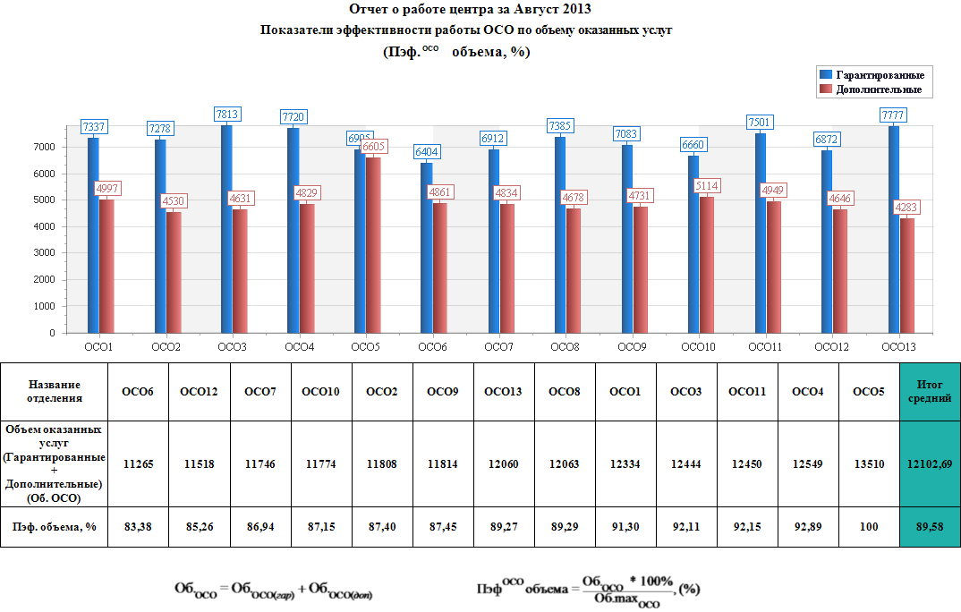

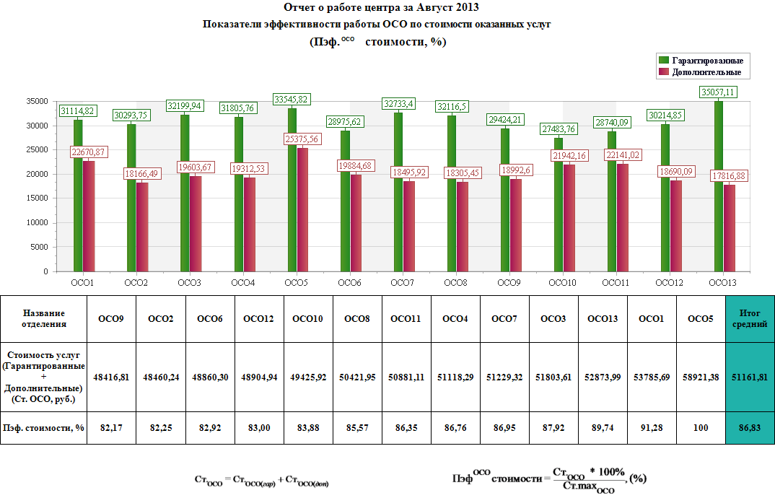

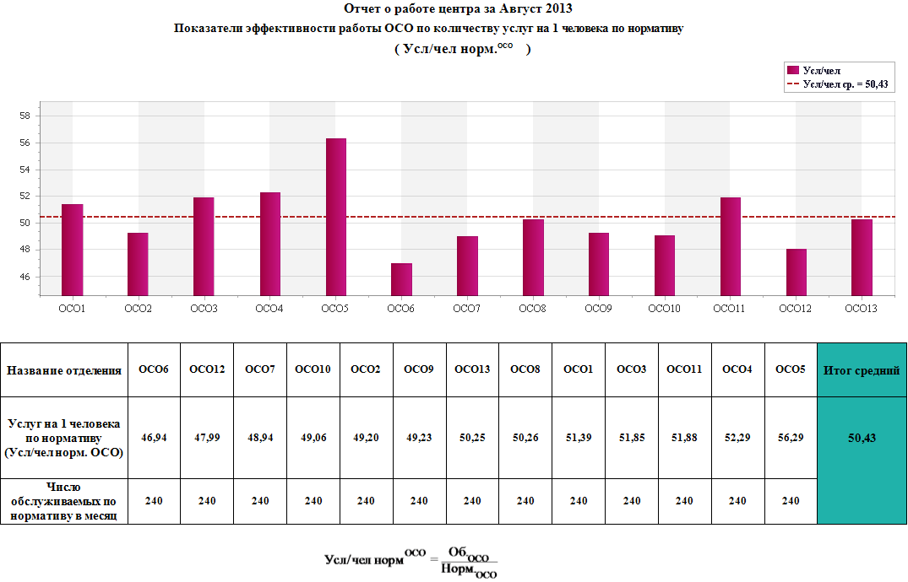

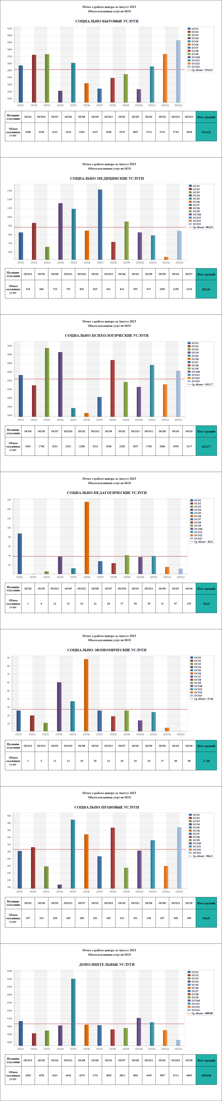

-4.4. «Анализ опыта работы муниципальных учреждений социального обслуживания по организации работы университетов третьего возраста»

В целях расширения спектра предоставляемых МБУ «ЦСО г. Таганрога» социальных услуг внедряются инновационные социальные технологии и формы социального обслуживания.
Так, на базе учреждения создан, в качестве полустационарной (дневное пребывание) формы работы клуб «Золотая осень», предназначенный для пенсионеров и инвалидов, не утративших способность к самообслуживанию и активному передвижению. Целью данной инновации является социально-культурная и социально-трудовая реабилитация пожилых людей и инвалидов. Реализуются следующие учебные программы: «Компьютерная грамотность», «Музыкальная культура», «Здоровый образ жизни и активное долголетие», «Факультет универсальных знаний», «Охрана безопасности жизнедеятельности» и др.
Сегодня мы вряд ли найдём человека, который отрицал бы роль физической культуры и спорта в современном обществе. Поэтому в Учреждении организован спортивный кружок «Фитнес клуб с применением элементов арабских танцев». Пенсионеры, не зависимо от возраста занимаются не только физической культурой, но и познают искусство арабских танцев, музыки, истории и т.п. Активистами кружка создан танцевальный коллектив «Звезда Востока», который создает самостоятельно танцевальные композиции и выступает с ними на организовываемых учреждением культурных мероприятиях. Физические тренировки «становятся катализатором жизненной активности, инструментом прорыва в область интеллектуального потенциала и долголетия».
Обучение пожилых людей компьютерной грамотности учреждением организовано с 2011 года, обучено за весь период 250 пенсионеров, а за 2013года прошли обучение 125 пенсионеров.
С января 2013 года начато обучение пенсионеров и инвалидов основам английского языка. За 2013 года прошли обучение 16 пенсионеров.
Пенсионный возраст дает возможность помимо обычных домашних дел, дач, внуков, разнообразить свою жизнь заняться собой, своими проблемами, интересами, увлечениями. Именно к такой категории людей относятся ЧЛЕНЫ КЛУБА «ЗОЛОТАЯ ОСЕНЬ». За период работы членами клуба стали более 290 пенсионеров.
Для активного досуга пенсионеров учреждением выделены помещения, оборудованные мягкой и офисной мебелью, имеется спортивные тренажеры, ПК, теле- и видиоаппаратура и т.п.
Работа клуба направлена на то, чтобы пенсионеры нашли себе занятие по душе, чувствовали себя востребованными в жизни и не были одинокими. И это успешно получается, благодаря умело применяемым на практике различным видам технологий социальной работы с пожилыми людьми.
Это и клубная, кружковая работа, мастер-классы, тематические беседы или консультации, интеллектуальные игры, трудотерапия, занятия на тренажерах, организация праздников, физминутки, настольные и подвижные игры.
В настоящее время МБУ «ЦСО г. Таганрога» проводится подготовительная работа по открытию «Университета третьего возраста».

- 5.6 «Утверждение системы показателей эффективности деятельности учрежедений социального обслуживания….»
Приказ МБУ «ЦСО г. Таганрога» от 01.07.2013года № 68/П «Об утверждении и введении в действие Положения об оплате труда работников МБУ «ЦСО г. Таганрога».

Разделом 8. Утвержден порядок выплат стимулирующего характера и премирования работников муниципального бюджетного учреждения «Центр социального обслуживания граждан пожилого возраста и инвалидов города Таганрога».

Подразделом 8.8. Сформирована система целевых показателей эффективности деятельности и условия установления выплат стимулирующего характера
Подразделом 8.9. Определены критерии оценки результатов (качества и эффективности) труда персонала учреждения для определения конкретных выплат стимулирующего характера

- 5.7 «Организация информационно-разъяснительной работы о системе социального обслуживания, видах и условиях предоставления социальных услуг»
Вопросы информации - являются составной частью системы качества муниципального бюджетного учреждения «Центр социального обслуживания граждан пожилого возраста и инвалидов города Таганрога», так как без правильно организованной информационной работы невозможно обеспечить качество и доступность предоставляемых услуг, соответствующее запросам и нуждам клиентов.
Состояние информации об учреждении и правилах предоставления гражданам пожилого возраста и инвалидам социальных услуг соответствует требованиям Федерального закона Российской Федерации "О защите прав потребителей".
В документации системы качества МБУ «ЦСО г. Таганрога» изложены следующие требования к информации:
а) учреждение обязано доводить до граждан свое наименование и местонахождение любым способом, предусмотренным законодательством Российской Федерации, предоставлять по требованию клиентов необходимую и достоверную информацию о выполняемых услугах, позволяющую им сделать компетентный выбор;
б) состав информации об услугах (в соответствии с Федеральным законом "О защите прав потребителей") включает в себя:
- перечень основных услуг, предоставляемых учреждением;
- характеристику каждой услуги, область ее предоставления и затраты времени на ее предоставление;
- взаимосвязь между качеством услуги, условиями ее предоставления и стоимостью;
- возможность получения оценки качества и доступности предоставления социальной услуги со стороны клиента;
- установление взаимосвязи между предложенной услугой и реальными потребностями клиента;
- правила и условия эффективного и безопасного использования услуг;
- гарантийные обязательства учреждения - исполнителя услуг.
Работа МБУ «ЦСО г. Таганрога» регулярно освещается в средствах массовой информации, на официальном сайте города Таганрога и сайте учреждения.. Население города достаточно хорошо информировано о видах социальных услуг, предоставляемых нашими сотрудниками: о деятельности Клуба для граждан пожилого возраста и инвалидов «Золотая осень», а также надомного социального и социально-медицинского обслуживания, о работе специалистов по социальной работе.

